משפטו של מארק אליוט צוקרברג
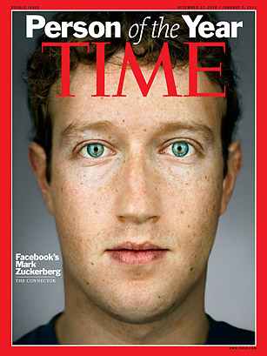
בשנת 2004 הקים מארק צוקרברג בארה"ב את הפייסבוק, הרשת החברתית המצליחה הראשונה. נכון ל-4 באוקטובר 2012 יש לפייסבוק מיליארד דפי משתמש פעילים אשר כ-83 מיליון מהם מזויפים‏; כ-80% מהם מחוץ לארצות הברית או קנדה, וכ-483 מיליון מהם פעילים יום יומית.
על-פי נתוני מחקר עדכני, בני-נוער ישראלים משתמשים בפייסבוק משך יותר משעתיים וחצי ביום בממוצע. חלקם הגדול עושה זאת גם בזמן הלימודים.
תלמידי כיתה ____, בביה"ס ______________________, החליטו לתבוע את מארק צוקרברג בעוון הנזק שנגרם להם מהשימוש בפייסבוק.
מארק צוקרברג מועמד כעת לדין באשמת גרימת נזק והדרדרות לבני-נוער ולחברה בכלל.

מטעם ההגנה |  |  | מטעם התביעה
עד | עו"ד |  | עד | עו"ד
נאום פתיחה | ____________ |  | נאום פתיחה | ________________
צוקרברג _______________ | ____________ |  | עד #1 ________________ | ________________
נאום סיכום | ____________ |  | עד #2 ________________ | ________________
 |  |  | עד #3 ________________ | ________________
 |  |  | עד #4 ________________ | ________________
 |  |  | עד #5 ________________ | ________________
 |  |  | עד #6 ________________ | ________________
 |  |  | נאום סיכום | ________________

שופטים: | __________________ | __________________ | __________________

